臺灣高雄地方檢察署
107年暑期青少年志工研習會開訓典禮
主辦單位 | 臺灣高雄地方檢察署 | 活動名稱 |  | 107年暑期青少年志工  研習會開訓典禮
時 間 | 107年7月5日09：30 | 出席人員 |  | 107年暑期青少年志工
地點 | 臺灣高雄地方檢察署3樓法律新知中心 | 主持人 |  | 周檢察長章欽
活動成果照片如下：
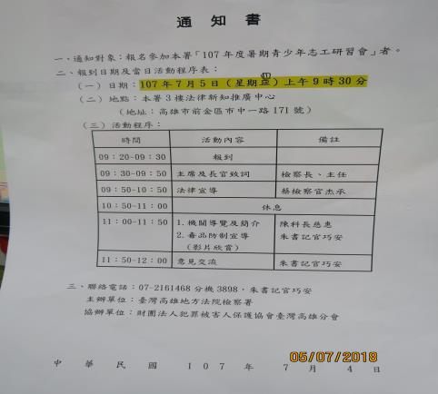 |  |  | 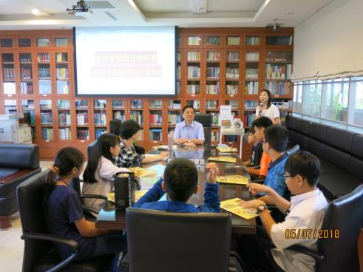
研習活動程序 |  |  | 周檢察長章欽與小小志工相見歡
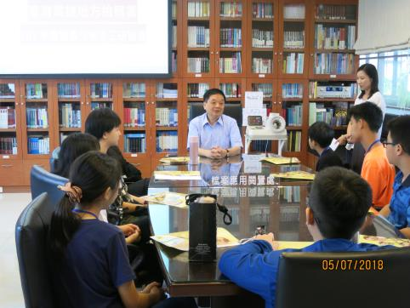 |  |  | 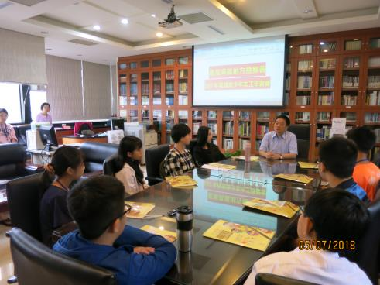
周檢察長章欽主持開訓典禮 |  |  | 周檢察長章欽主持開訓典禮
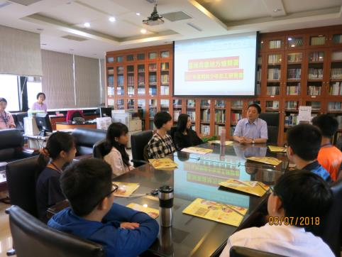 |  |  | 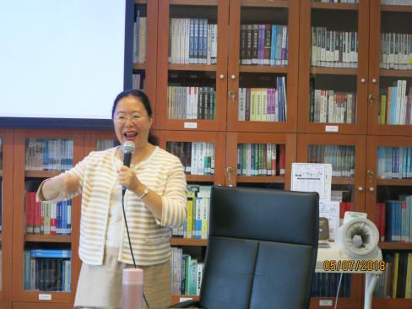
周檢察長章欽主持開訓典禮 |  |  | 洪主任檢察官瑞芬致詞
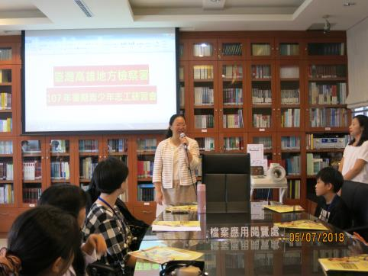 |  |  | 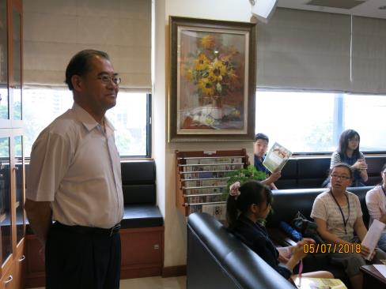
洪主任檢察官瑞芬致詞 |  |  | 林書記官長順來與小小志工相見歡
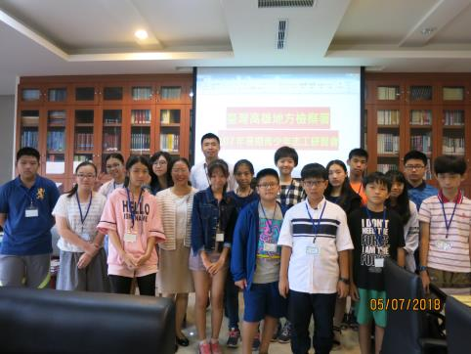 |  |  | 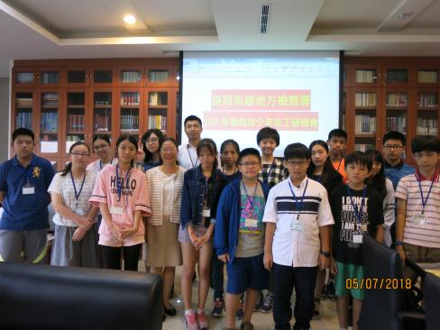
洪主任檢察官瑞芬、蔡檢察官杰承與小小司法志工合影 |  |  | 洪主任檢察官瑞芬、蔡檢察官杰承與小小司法志工合影

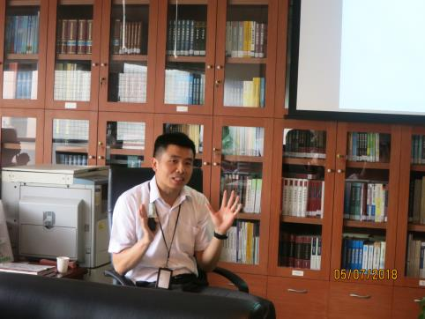 | 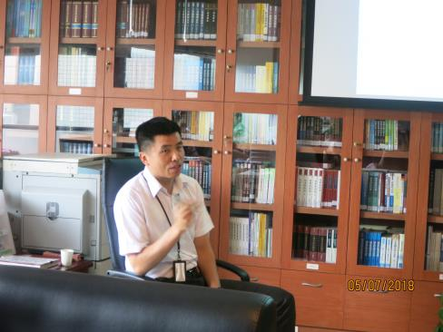
蔡檢察官杰承進行法治宣導 | 蔡檢察官杰承進行法治宣導
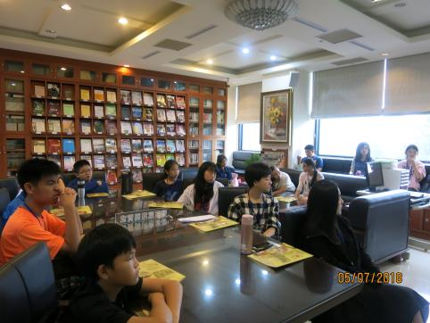 | 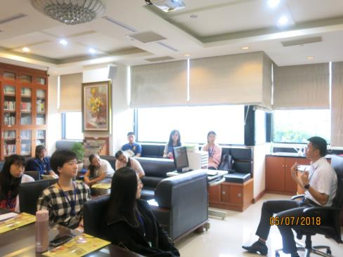
小小司法志工專心聆聽課程 | 小小司法志工專心聆聽課程
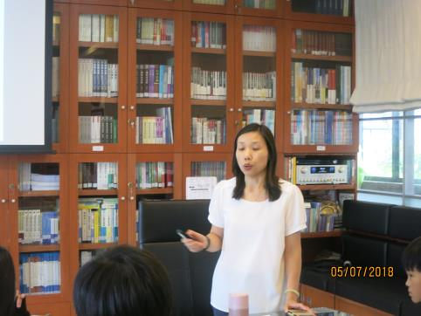 | 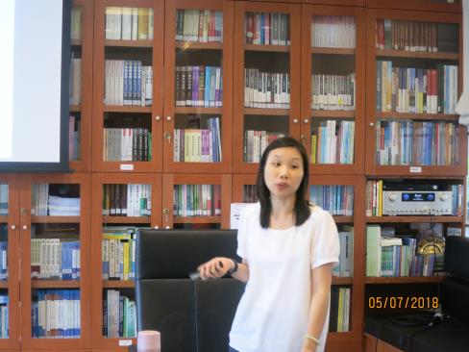
陳科長慈惠進行志工服務手冊宣講 | 陳科長慈惠進行小志工注意事項宣講

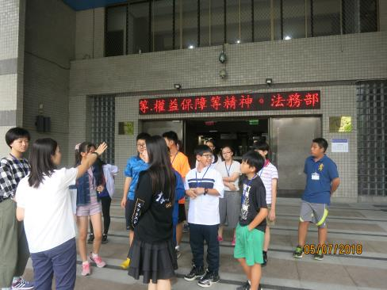 | 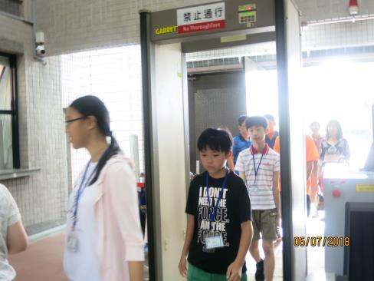
進行本署週邊設施介紹 | 介紹法警室X光機管制業務
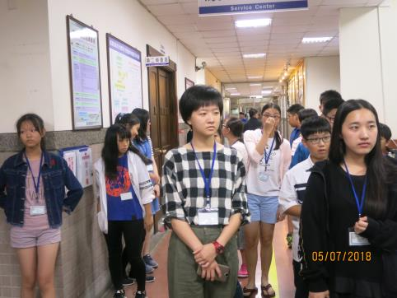 | 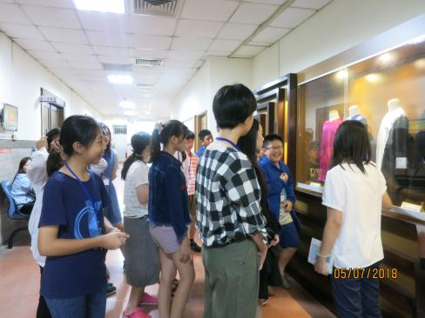
介紹為民服務中心相關簡介 | 參觀小小法袍區
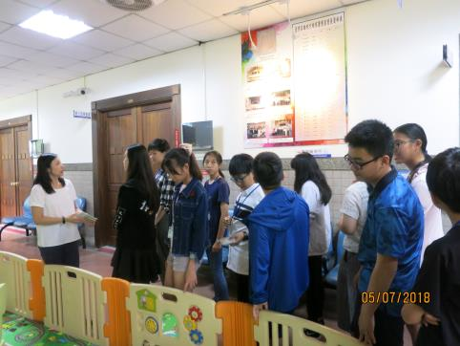 | 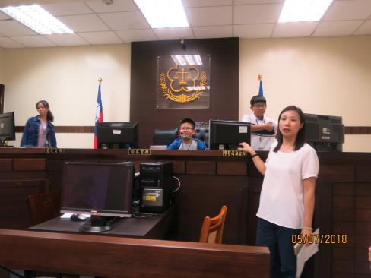
參觀兒童遊戲區 | 參觀19偵查庭

